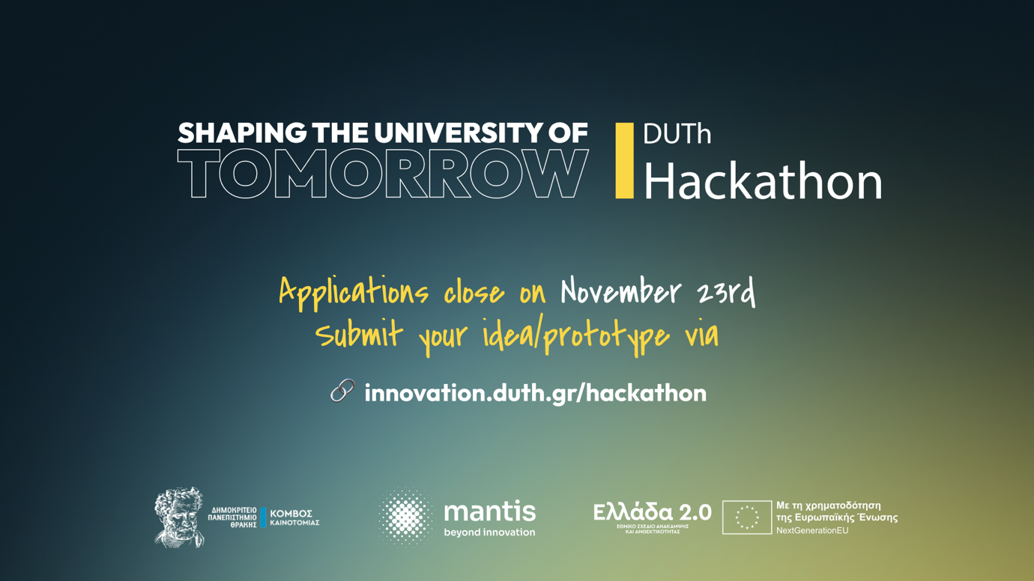
DUTh Hackathon: Πώς μπορούμε να διαμορφώσουμε το Πανεπιστήμιο του Αύριο - Φοιτητικές και ερευνητικές ομάδες από το ΔΠΘ απαντούν με καινοτόμες ιδέες και πρωτότυπα
Το DUTh Hackathon 2025, μια νέα πρωτοβουλία του Κόμβου Καινοτομίας του Δημοκριτείου Πανεπιστημίου Θράκης σε συνεργασία με τη Mantis Beyond Innovation, προσκαλεί φοιτητές, ερευνητές, μέλη ΔΕΠ και διοικητικό προσωπικό να συνδιαμορφώσουν το «Πανεπιστήμιο του Αύριο».
Στόχος της δράσης είναι η ανάπτυξη καινοτόμων ιδεών και λειτουργικών πρωτοτύπων που ενισχύουν την εκπαίδευση, την έρευνα, τη διεπιστημονική συνεργασία, την επιχειρηματικότητα, τη φοιτητική εμπειρία και τη διασύνδεση του Πανεπιστημίου με την κοινωνία και την αγορά. Με την καθοδήγηση έμπειρων μεντόρων, οι συμμετέχοντες μετατρέπουν τις ιδέες τους σε λύσεις με ουσιαστικό αντίκτυπο, ενώ η δράση ολοκληρώνεται με τον Τελικό στις 30 Νοεμβρίου, στην Ξάνθη.
Οι υποβολές συμμετοχής είναι ανοιχτές έως τις 23 Νοεμβρίου μέσω της πλατφόρμας: https://duth.mantisims.gr/open-calls
Περισσότερες πληροφορίες για το πρόγραμμα βρίσκονται στη σελίδα: https://innovation.duth.gr/hackathon/.
Για τη διευκόλυνση της συμμετοχής των φοιτητών /τριων μας στο DUTh 2025 Hackathon, το ΔΠΘ παρέχει τη δυνατότητα δωρεάν μεταφοράς και φιλοξενίας τους στις εστίες της Ξάνθης (εξαιτίας του περιορισμένου αριθμού διαθέσιμων δωματίων, τα σχετικά αιτήματα θα ικανοποιηθούν βάσει σειράς προτεραιότητας). Τα άτομα που θα συμμετάσχουν στον διαγωνισμό και επιθυμούν να αξιοποιήσουν τις παραπάνω παροχές, καλούνται να υποβάλουν σχετικό αίτημα έως 23 Νοεμβρίου (12:00 μ.μ.) στον παρακάτω σύνδεσμο https://forms.gle/r8eNNtXSs492MHda7
Για περισσότερες πληροφορίες επικοινωνία στο ttsokana@affil.duth.gr

Το πρόγραμμα υλοποιείται στο πλαίσιο του Εθνικού Σχεδίου Ανάκαμψης και Ανθεκτικότητας «Ελλάδα 2.0», με τη χρηματοδότηση της Ευρωπαϊκής Ένωσης – NextGenerationEU.



